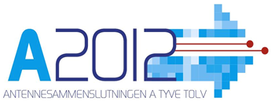

Den 5.7.2021

News nr. 12-2021 fra A2012
Til bestyrelsesmedlemmer i antenneforeninger, der er medlem af A2012

- Antennefaglig dag og repræsentantskabsmøde: 24.-25.9.2021. Invitation
Så er coronatiden snart slut, og FU har planlagt en række aktiviteter, der skal give antenneforeningerne et push ind i en fremtid, der byder på masser af konkurrence.
Vedhæftet finder du invitation, som vi udsender til ALLE LANDETS ANTENNEFORENINGER til antennefagligt møde og ideudvekling.
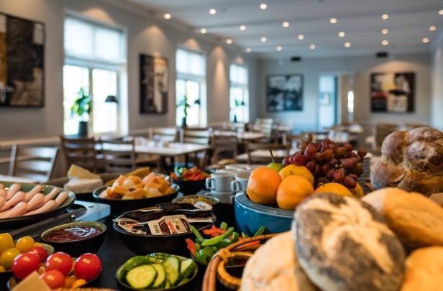
Samtidig vedhæftes indkaldelse til repræsentantskabsmøde, som kun er for A2012 medlemsforeninger.
Der bliver masser af ideer og inspiration på disse møder, hvor du både kan møde mulige nye leverandører til din antenneforening samt tale med kolleger og eksperter.
Møderne foregår på vores sædvanlige mødested vest for Odense, Frederik VI’s Hotel, så det er centralt i landet. Pladserne bliver reserveret efter-først-til-mølle-princippet. Vi glæder os til at se mange deltagere.

- 2,5 GBit bredbånd hos YouSee for 549 kr. om måneden
I mange år var levering af 100 MBit bredbånd i 2020 det store mål. Priserne lå på 300-500 kr. om måneden hos kommercielle leverandører. Hos antenneforeninger noget lavere. Mange medlemmer klarede sig fint med 5-50 MBit til en lavere pris.
I disse år søgte fiberselskaberne at klemme sig ind på markedet med hastigheder på 500 MBit. Men efter rabat i en periode kunne fiberselskaberne ikke slå antenneforeningerne på prisen. Medlemmerne vendte tilbage efter besøg hos fiberfolkene. Nok leverede de højere hastigheder, men hvorfor betale for det, når man ikke havde udstyr til eller behov for det?
Så lavede Fastspeed et gennembrud i 2019: Svimlende 1.000 MB for kun 249 kr. Intet andet på paletten. I praksis fri hastighed leveret på coax-kabler ejet af TDC og YouSee. Det satte en ny markedsstandard og lagde loft over priserne.
I foråret 2021 meldte Dyrup-Sanderum Antennelaug ud med 1.200 MB på coax. Det var bl.a. et svar til TDC, som i DSA’s område leverede 1.000 MB på fiber.
Nu melder YouSee ud med et nyt 2.500 MBit bredbåndsprodukt til 549 kr. om måneden, og man får både router og sikkerhedspakke med i prisen. Men kun på fiber. Andre facts om det nye produkt er:
- Minimumshastigheden er på 2.300/2.300 Mbit og op til 2.500/2.500 Mbit.
- Der skal være en kablet forbindelse med de medfølgende netværkskabler (eller tilsvarende type af kategori 6 netværkskabel) mellem fiberboks, wi-fi router og kundens eget udstyr.
- Kundens eget udstyr, f.eks. en PC, der tilsluttes wifi-routeren, skal have et netværkskort, der understøtter 2.5 GBit.
Det nye produkt udbydes via TDC Net til mere end 27.000 husstande i de største danske byer.
Men det standser ikke her. Vi e bekendt med, at flere antenneforeninger eksperimenterer med samme hastigheder på coax. Men de har ikke sendt det på markedet, dels fordi der ikke er noget behov, dels fordi der et meget lidt pc-udstyr, der kan håndtere de høje hastigheder.

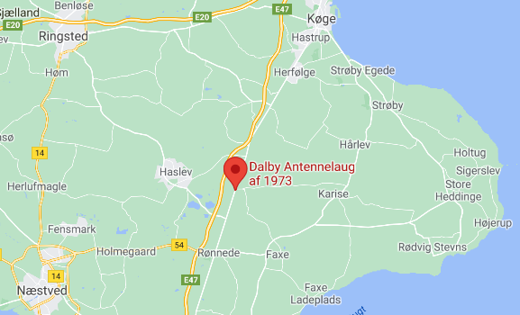
- Dalby lukker og slukker
Dalby Antennelaug Af 1973, der ikke er medlem af A2012, og som ligger midt på Stevns, lukker og sælger sig selv til Stofa. Bestyrelsen har opgivet at varetage medlemmernes interesser. Men de er villige til at fungere som fremtidig kontakt til Stofa. Det fremgår af bladet Sjællandske den 1.7.2021. Sagen afgøres endeligt på en generalforsamling den 8.7.2021. Medlemmerne spises af med en lille rabat på 45 kr. om måneden i 5 år, som det er sædvane ved sådanne handler.
Konkret forklarer bestyrelsen, at den ikke mere kan overkomme af vedligeholde og opgradere kabelnettet, og hvis det ikke sker, har foreningen ingen fremtid. Det er vi i A2012 helt enige i, men det er også klart, at sagen er endt der, fordi bestyrelsen i Dalby gennem mange år har svigtet sit ansvar for at sørge for løbende opgradering.
Aftalen med Stofa går ud på, at Stofa skal opgradere anlægget til DOCSIS 3.1 (det bør alle gøre!). Alt udstyr over jorden skiftes, men de 48 år gamle kabler i jorden bruges fortsat og kan transmittere 1 GBit bredbånd.
Med Dalbys 400 medlemmer vil Stofa investere 4,5 mio. kr. i renovering, som de selv udfører. Det er over 11.000 kr. pr. medlem. A2012 har kendskab til andre foreninger, der har gennemført samme opgradering for under 2.500 kr. pr. medlem. Det behøver ikke at koste mere, så Stofa kan stikke en stor del af deres ”tilskud” til Dalby AL i egen lomme.
Det er A2012’s opfattelse, at der her er tale om en bestyrelse, som i mange år har svigtet deres primære opgave: At varetage medlemmernes interesser.
Vi opfordrer andre foreninger til i en sådan situation at søge vejledning i A2012, samt at tilmelde sig og deltage i det under pkt. 1 ovenfor nævnte antennefaglige møde den 24.9.2021.

- Fodbold hitter – og det betaler sig
DR og NENT (Viasat) satsede stort ved at byde på og dele rettighederne til transmission af herrefodbold UEFA EM2020, som er under afvikling. Danmarks kamp mod Rusland på DR1 blev fulgt af næsten 2 mio. seere, og 14 af top 20 tv-programmer (for alle kanaler) i forrige uge var UEFA EM 2020.
Se selv mere på dette link: http://tvm.tns-gallup.dk/tvm/pm/default.htm

- Stofa lukker for coax
Erhvervsstyrelsen er i gang med at udmelde indgreb i engrosprisdannelsen på internet på coax. Det sker i 20 forskellige delmarkeder, som landet er inddelt i. Stofa vil nu gøre sig fri af denne regulering.
»Norlys (Stofas moderselskab) har ved erklæring af 2.7.2021 til Erhvervsstyrelsen oplyst, at selskabet inden for Norlys’ delmarked Midt- og Sydjylland senest den 30.9.2022 vil lukke det af Stofa ejede coax-baserede net, på nær coax-nettet i AN-tv-området (Aalborg, som Stofa har købt), der vil blive lukket senest den 30. september 2024,« skriver Erhvervsstyrelsen i sit udkast til afgørelse.
Det medfører, at Erhvervsstyrelsen undlader af tvangsregulere Norlys' kabel-tv-net, »idet styrelsen ud fra en samlet vurdering ikke har fundet det proportionalt eller berettiget at pålægge Norlys forpligtelser på en infrastruktur, som Norlys ved erklæring over for styrelsen har oplyst vil blive lukket senest den 30. september 2022.«
Bag dette ligger, at Stofa vil overgå til alene at levere på fiber, som Erhvervsstyrelsen ikke vil regulere.
A2012 følger sagen.

- FDA
FDA valgte på et ekstraordinært landsmøde den 26.6.2021 ny ledelse. Ny landsformand er Per Theisen, forretningsfører i KAL-net (Korup Antennelaug) og ny næstformand er Morten Paaske, ChristiansfeldNet. A2012 FU har været i kontakt med den nye ledelse og aftalt at mødes efter sommerferien for at drøfte forhold af fælles interesse.

- Sommerferie
Med dette nummer af News ønsker FU alle medlemsforeninger en god sommer. FU er gennem sommeren stadig ved taster og telefon, hvis der er hastende sager.
Vi regner med at være ude med News igen i slutningen af august.

Med venlig hilsen

Bernt Freiberg, formand Poul Juul, næstformand Tage Lauritsen, sekretær Carsten Pedersen, FU-medl.
bf@a2012.dk, 44402012-1 pj@a2012.dk, 44402012-2 tl@a2012.dk, 44402012-3 cp@a2012.dk, 44402012-4
Kontakt til A2012: Send til FU: fu@a2012.dk
A2012 gør opmærksom på, at ophavsret til alle artikler i News tilhører A2012. Det er tilladt medlemsforeninger i A2012 at citere artiklerne i nyhedsbreve til medlemmerne og på foreningens hjemmesider mod angivelse af kilde. Tekster i Word-format kan rekvireres hos fu@a2012.dk.

